**Лабораторная работа №5**

**«Создание таблиц с помощью SQL-запросов»**

В отчете должен быть представлен текст SQL-запросов для создания всех таблиц разработанной базы данных.

Также в Create Table должны быть определены значения полей по умолчанию, ограничения уникальности и проверочные ограничения (в Create Table для базы данных должно быть определено хотя бы по одному ограничению каждого вида). Значения полей по умолчанию, ограничения уникальности и проверочные ограничения на таблицы с данными по сотрудникам и должностям к рассмотрению не принимаются.

**База данных: Школа**

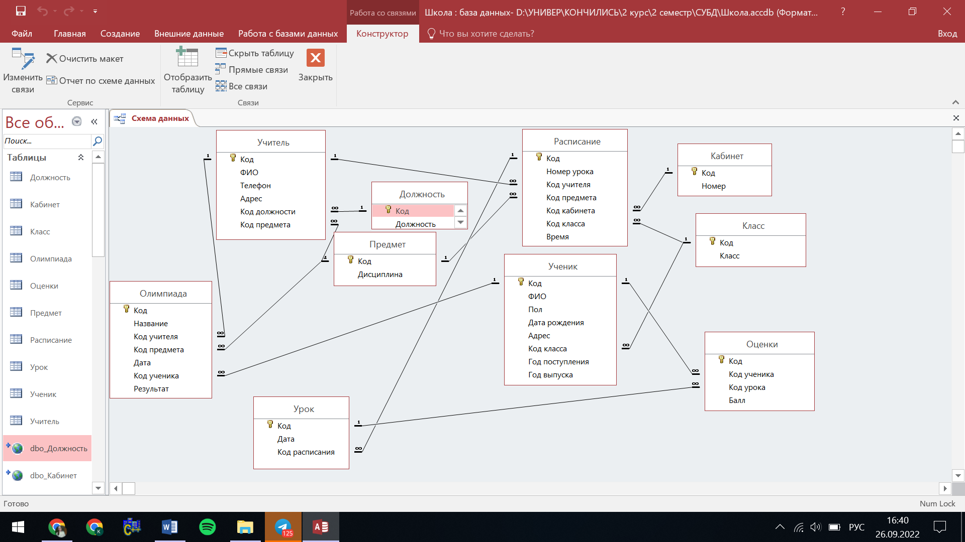

SQL-запрос:

/*ЛАБОРАТОРНАЯ РАБОТА №5

«Создание таблиц с помощью SQL-запросов»

В отчете должен быть представлен текст SQL-запросов для создания всех таблиц разработанной базы данных.

Также в CREATE TABLE должны быть определены значения полей по умолчанию,

ограничения уникальности и проверочные ограничения (в CREATE TABLE для базы данных должно быть определено хотя бы по одному ограничению каждого вида).

Значения полей по умолчанию, ограничения уникальности и проверочные ограничения на таблицы с данными по сотрудникам и

должностям к рассмотрению не принимаются.*/

Drop Table Учитель

GO

Create Table Учитель

(Код int Identity Primary Key

, ФИО varchar(50) Not NULL

, Адрес varchar(50) Not NULL

, Телефон varchar(50) Not NULL

, [Код должности] int Not NULL

, [Код предмета] int Not NULL

)

GO

Drop Table Ученик

GO

Create Table Ученик

(Код int Identity Primary Key

, ФИО varchar(50) Not NULL

, Пол varchar(8) Not NULL

, [Дата рождения] date Not NULL

, Адрес varchar(50) Not NULL

, [Код класса] int Not NULL

, [Год поступления] int Not NULL

, [Год выпуска] int

)

GO

Drop Table Урок

GO

Create Table Урок

(Код int Identity Primary Key

, Дата date Not NULL

, [Код расписания] int Not NULL

)

GO

Drop Table Расписание

GO

Create Table Расписание

(Код int Identity Primary Key

, [Номер урока] int Not NULL

, [Код учителя] int Not NULL

, [Код предмета] int Not NULL

, [Код кабинета] int Not NULL

, [Код класса] int Not NULL

, Время time Not NULL

)

GO

Drop Table Предмет

GO

Create Table Предмет

(Код int Identity Primary Key

, Дисциплина varchar(50) Not NULL

)

GO

Drop Table Оценки

GO

Create Table Оценки

(Код int Identity Primary Key

, [Код ученика] int Not NULL

, [Код урока] int Not NULL

, Балл int Not NULL Default 1

)

GO

Drop Table Олимпиада

GO

Create Table Олимпиада

(Код int Identity Primary Key

, Название varchar(50) Not NULL

, [Код учителя] int Not NULL

, [Код предмета] int Not NULL

, Дата date Not NULL

, [Код ученика] int Not NULL

, Результат int Not NULL Check (Результат >= 0 AND Результат <= 100)

)

GO

Drop Table Класс

GO

Create Table Класс

(Код int Identity Primary Key

, Класс varchar(8) Not NULL

)

GO

Drop Table Кабинет

GO

Create Table Кабинет

(Код int Identity Primary Key

, Номер varchar(8) Not NULL unique

)

GO

Drop Table Должность

GO

Create Table Должность

(Код int Identity Primary Key

, Должность varchar(50) Not NULL

)

GO